Anmeldung zum Mittagstreff im Schillergymnasium

Hiermit melde ich mein Kind verbindlich für die Übermittagsbetreuung
im 1. Halbjahr des Schuljahres 2023-24 für folgende Zeiten (bitte entsprechend ankreuzen) an!

Uhrzeit / Tag | Montag | Dienstag | Mittwoch | Donnerstag | Freitag
bis 14:00 Uhr
bis 15:00 Uhr
bis 15:30 Uhr
mit  Hausaufgaben-betreuung |  |  |  |  | #####
##### - keine Anmeldung möglich

Die Hausaufgabenbetreuung kostet pro Halbjahr 30€ für einen Nachmittag im Halbjahr! Beiträge bitte bis 01.09.2023 auf folgendes Konto überweisen:

Zahlungsempfänger: Schillergymnasium – Mittagstreff
DE51 4016 0050 0072 7197 02,
Verwendungszweck: Name (Kind) + Klasse + Anzahl + Halbjahr

Wir bitten Sie um folgende Angaben:
Name des Kindes: Klasse:

Geburtstag des Kindes:

Name der/ des Erziehungsberechtigten:
Adresse:

Telefon privat/dienstlich:

Besonderheiten
(z.B. Allergien):

Ort, Datum: Unterschrift:

Täglich von 13:05 – 15:30

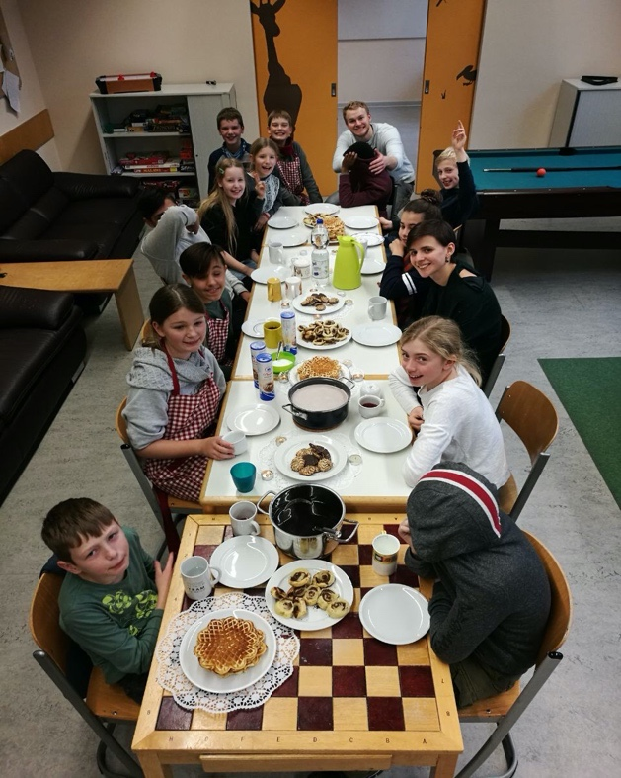

Seit Beginn des Schuljahres 2003/2004 gibt es am Schillergymnasium einen Mittagstreff. Dies ist ein kostenfreies Angebot der Schule für die Schülerinnen und Schüler der Klassen 5 bis 6, die Zeit nach der 6.(oder der 5.) Stunde bis 15:30 Uhr mit anderen Kindern sinnvoll und in einer angenehmen und lockeren Atmosphäre zu verbringen. Damit wendet sich der Mittagstreff an alle Kinder, die an den zahlreichen nachmittäglichen Arbeitsgemeinschaften des Schillergymnasiums teilnehmen wollen und an alle Eltern, die in dieser Zeit ihr Kind nicht selbst betreuen können.

Was wird geboten? Was findet statt? Wie kann ich teilnehmen?
Für den Mittagstreff steht der Raum G.E09 zur Verfügung. Dieser Raum wurde ursprünglich durch die Stadt Münster vergrößert und anschließend von Eltern, Schüler und Lehrern in Zusammenarbeit mit der Stadt Münster (Projekt Schulräume = Lebensräume) von einem normalen Klassenraum zu einem freundlichen Raum mit angenehmer Atmosphäre umgestaltet. Das jetzige Ambiente verdanken wir verschiedenen Sponsoren: der Abiturienta 2014, der Volksbank Telgte, Frau Proch, Herrn Bettmer und dem Förderverein des Schillergymnasiums.

Alle Kinder des Mittagstreffs nehmen gemeinsam in der Cafeteria ein Mittagessen ein. Dieses Mittagessen (Mo-Fr) wird von der Firma REMUSS angeboten. Unter folgender Adresse erfolgt die individuelle Anmeldung, Bestellung und Abrechnung:
www.Schulverpflegung-remuss.de
Am Freitag kochen wir gerne gemeinsam im Mittagstreff (Wer daran teilnehmen möchte, bringt bitte den Betrag von 3,50 € am selben Tag mit)!

Anschließend können die Kinder bis 13:55 Uhr entspannen, lesen, Gesellschaftsspiele spielen, sich sportlich betätigen (Pausensport in der TH) oder eine AG besuchen.
Von 14:00 -15:00 (Mo-Do) Uhr betreuen Schülerinnen und Schüler der Oberstufe die Kinder in Kleingruppen bei den Hausaufgaben (extra Spalte; siehe Formular).

Betreut werden die Kinder von den Studentinnen Annika Deja, Laura Brunotte, Kendra Kobs, den Studenten Joshua McInulty und Felix Ketteler – Eising und unserer Schulbegleiterin Hannah Herholz.

Die Anmeldung erfolgt jeweils zu Beginn eines Schulhalbjahres und gilt dann verbindlich (individuelle Absprachen/ Änderungen sind möglich) für das entsprechende Halbjahr.

Um unnötige Nachfragen zu vermeiden, melden Sie bitte bei Krankheit / Abwesenheit unbedingt Ihr Kind bis 13:00 Uhr im Mittagstreff ab:
0251 - 68 66 18-26
oder schreiben bitte eine Mail an: Mittagstreff@schiller.ms.de
Sollte Ihr Kind zu anderen Zeiten als angemeldet nach Hause dürfen, teilen Sie auch das bitte auch per Mail mit.

Dieses Konzept wurde in einer Arbeitsgruppe aus Eltern und Lehrern/innen unserer Schule erarbeitet. Sie sind als Eltern herzlich zur Mitarbeit eingeladen!
Bei Fragen, Problemen, Kritik oder guten Ideen steht Ihnen das Team jederzeit zur Verfügung oder Sie wenden sich einfach an die Koordinatorin Frau Stüwe: stueweu@schiller.ms.de !

Wir freuen uns auf Ihre Kinder!!!

